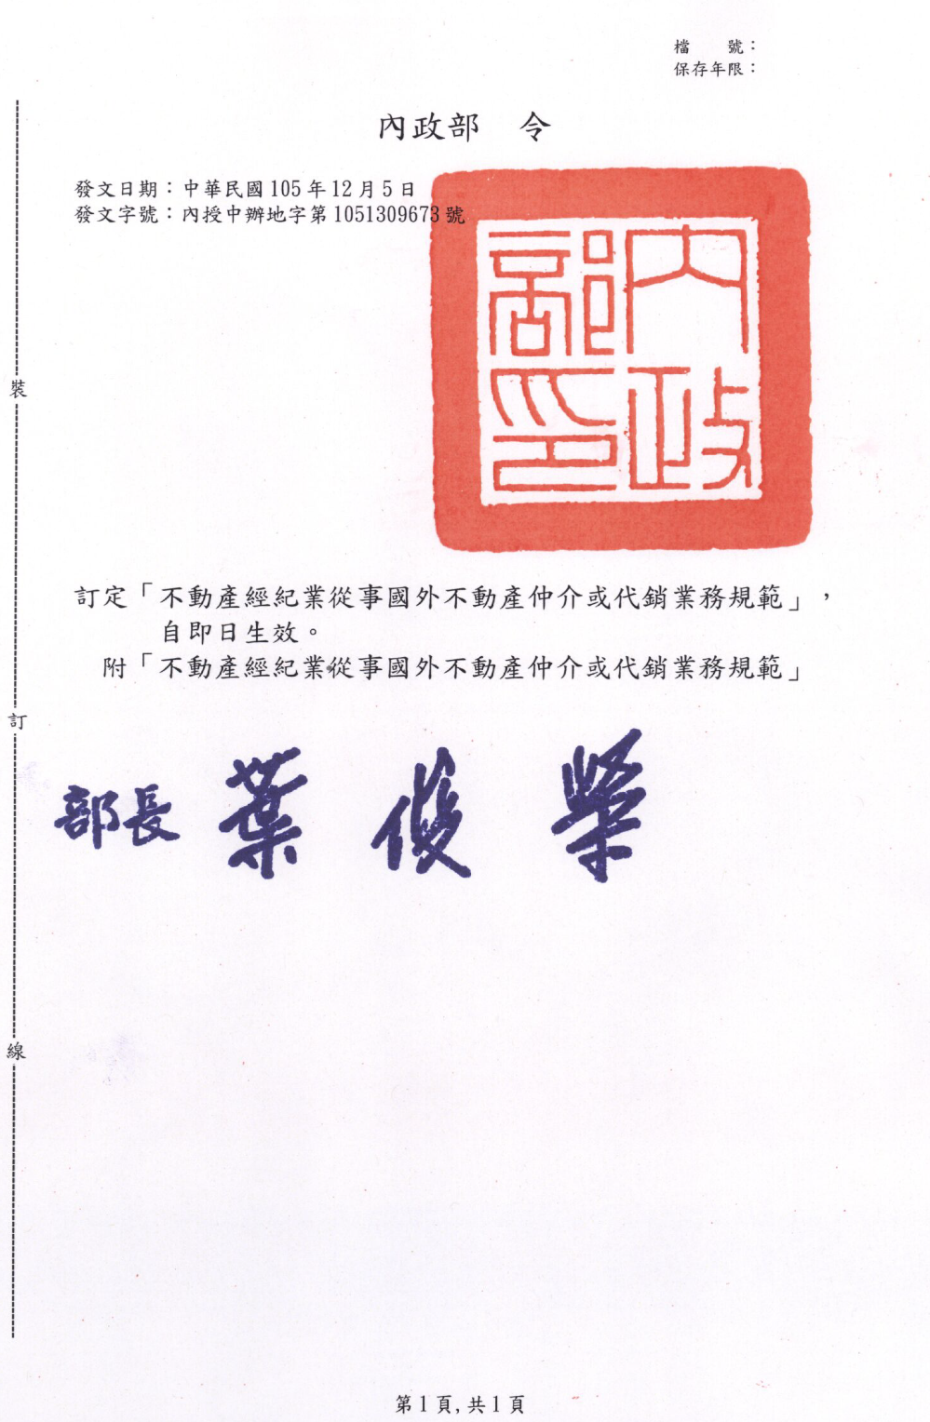

附件1

**不動產經紀業從事國外不動產仲介或代銷業務規範**

**一、目的**

為維護不動產經紀業(以下簡稱經紀業)從事國外不動產仲介或代銷業務之秩序，保障國人購買國外不動產之權益，並利直轄市、縣(市)主管機關處理相關案件之參考，特訂定本規範。

**二、行銷廣告**

1. 經紀業應提供受託銷售契約及相關證明

1.經紀業與委託人簽訂委託契約書後，方得刊登廣告及銷售。委託人若為他國建案開發業者(以下簡稱建商)，經紀業應提供該建商委託銷售契約書或經紀業有權代理銷售之證明；委託人若為他國不動產仲介或代理商，除應提供該仲介或代理商授權銷售契約書或經紀業有權代理銷售之證明外，並應提供他國仲介或代理商合法經營及有權代理銷售之證明。該契約及相關文件如非以中文記載者，應附中譯本(影本或節錄本)。

2.經紀業銷售標的物為預售屋者，應揭露他國建商之公司經營許可或證照及當地主管機關核准建築開發之文件影本，該相關文件如非以中文記載者，應附中譯本。

1. 經紀業廣告應真實並不得有引人錯誤之表示或表徵

1.廣告應以中文為之，並註明經紀業名稱，廣告稿應由經紀人簽章。

2.廣告及銷售內容，應與事實相符，不得有引人錯誤之表示或表徵。廣告內容提及之各項數據(如投資報酬率、回本時間、交通時間或空間距離等)，應註明數據來源或計算標準。

3.廣告內容應於明顯處加註「國外不動產投資，具有風險性，請投資人詳閱行銷文件並審慎考量後再行交易」等警語。

**三、不動產交易重要資訊之調查及解說**

(一)銷售說明會應揭露之資訊

經紀業舉辦國外不動產(包括土地、成屋及預售屋)之銷售說明會時，除對於當地國情、法令、取得不動產產權性質、持有期間之稅費負擔、轉售稅賦或限制條件、當地最近三個月或近期成交行情、貸款、匯率等詳予說明外，並應包括不動產說明書之內容。

(二)不動產說明書之製作、簽章及解說

1.經紀業應按交易標的物之類型，依不動產說明書應記載及不得記載事項規定詳予調查及製作，並應分別包括下列事項：

**(1)土地（素地）**

A、標示及權利範圍。

B、土地所有權人或他項權利人。

C、交易權利種類及其登記狀態。

D、目前管理與使用情況。

E、使用管制內容。

F、重要交易條件。

G、其他重要事項。(如：(A)是否須收取保留看地權利費用？若是，應載明收取該費用之目的及處理方式。(B)委託人未能於不動產說明書簽章之理由。(C)不動產說明書未能視為契約書之一部分之理由。(D)定金之效力是否適用我國民法之規定。 (E)經紀人未能於當地國賣方之契約書簽章之理由。(F)標的物周邊發展現況、周邊半徑三百公尺範圍內重要環境設施、道路可及性及其他與消費者權益密切相關事項等。)

**(2)成屋**

A、建築改良物（以下簡稱建物）：

(A)建物標示、權利範圍及用途。

(B)建物所有權人或他項權利人。

(C)建物型態與現況格局。

(D)建物權利種類及其登記狀態。

(E)建物目前管理與使用情況。

(F)建物瑕疵情形。

(G)停車位記載情形。

B、基地：

(A)基地標示。

(B)基地所有權人或他項權利人。

(C)基地權利種類及其登記狀態。

(D)基地目前管理與使用情況。

(E)基地使用管制內容。

C、重要交易條件：

(A)交易種類。

(B)交易價金。

(C)付款方式。

(D)應納稅費項目、規費項目及負擔方式。

(E)賣方是否有附加之設備？如有，應敘明設備內容。

(F)他項權利及限制登記之處理方式。（如無，則免填）

(G)有無解約、違約之處罰等，若有，應敘明。

(H)其他交易事項。

D、其他重要事項：(如：(A)是否須收取保留看屋權利費用？若是，應載明收取該費用之目的及處理方式。(B)委託人未能於不動產說明書簽章之理由。(C)不動產說明書未能視為契約書之一部分之理由。(D)定金之效力是否適用我國民法之規定。 (E)經紀人未能於當地國賣方之契約書簽章之理由。(F)標的物周邊發展現況、周邊半徑三百公尺範圍內重要環境設施、道路可及性及其他與消費者權益密切相關事項等。)

**(3)預售屋**

A、建物：

(A)坐落。

(B)建物型態與格局。

(C)主管建築機關核准之建造執照(或證明)日期及字號。

(D)出售面積及權利範圍。

(E)共有部分項目、總面積及其分配比率。

(F)主要建材及廠牌、規格。

(G)建物構造、高度及樓層規劃。

(H)工程進度。

(I)管理與使用之規劃。

(J)建物瑕疵擔保。

(K)停車位產權型態及規格型式（如無停車位，則免填）。

B、基地：

(A)基地標示。

(B)基地所有權人或他項權利人。

(C)基地權利種類及其登記狀態。

(D)基地管理及使用情況。

(E)基地使用管制內容。

C、重要交易條件：

(A)交易種類。

(B)交易價金。

(C)付款方式（含詳細付款流程）。

(D)應納稅費項目、規費項目及負擔方式。

(E)賣方是否有附加之設備？若有，應敘明設備內容。

(F)預售屋之飲用水、瓦斯及排水狀況。

(G)履約保證機制方式，及其受託或提供擔保者。（如無，則免填）

(H)有無解約、違約之處罰等，若有，應敘明。

(I)工程進度如有提前或落後之處理方式。

(J)其他交易事項。

D、其他重要事項：(如：(A) 是否須收取保留看屋權利費用？若是，應載明收取該費用之目的及處理方式。(B)委託人未能於不動產說明書簽章之理由。(C)不動產說明書未能視為契約書之一部分之理由。(D)定金之效力是否適用我國民法之規定。 (E)經紀人未能於當地國賣方之契約書簽章之理由。(F)標的物周邊發展現況、周邊半徑三百公尺範圍內重要環境設施、道路可及性及其他與消費者權益密切相關事項等。)

2.因國外特殊情形，未能依應記載事項記載者，得於該事項下予以說明，俾消費者了解國內、外不動產交易之差異性。倘有應記載事項未及列舉之項目，而與消費者權益密切相關之事項，並得明列於不動產說明書之「其他重要事項」。

3.不動產說明書應以中文製作，並由委託人及經紀人簽章後始得向消費者提供解說。但依當地國法令規定，委託人未能於不動產說明書簽章者，應於不動產說明書之「其他重要事項」載明理由，並向消費者說明。

4.對於有承購意願而考量成立買賣契約者，應於消費者出國看屋(地)前，以不動產說明書向其解說；倘消費者無須出國看屋(地)，而逕於國內簽訂買賣契約書者，經紀業應於簽約前，以不動產說明書向其解說，並於簽約時交付該不動產說明書，由消費者簽章確認，該不動產說明書視為契約書之一部分。但依當地國法令規定，不動產說明書未能視為契約書之一部分者，應於不動產說明書之「其他重要事項」載明理由，並向消費者說明。

5.消費者出國看屋(地)之標的物為二處以上時，經紀業應分別就各標的物製作不動產說明書，於出國前分別向消費者解說。

**四、收取保留看屋(地)權利費用、定金及安排國外看屋**

(一)經紀業帶看國外不動產，不得收取帶看費用。

(二)為確保消費者赴國外看屋(地)時，擬承購之標的物受到保留未售出，經紀業倘基於實際需要而有向消費者收取保留看屋(地)權利費用(以下簡稱保留費用)者，應於不動產說明書之「其他重要事項」載明。收取保留費用後並應掣給收據，該收據內容應記明下列事項：

1.收取保留費用之目的及該費用非屬定金性質。

2.保留國外不動產標的物之標示。

3.保留不予售出之期間。

4.消費者看屋(地)後決定簽訂買賣契約書時，該保留費用之處理方式。

5.消費者未赴國外看屋(地)或看屋(地)後決定不簽訂買賣契約書者，該保留費用應全數退還消費者，不得没收。

6.消費者出國後，因可歸責於他國建商、不動產仲介、代理商或我國經紀業之事由，致該應保留之標的物未予保留而損及消費者權益時，對消費者之賠償方式(如：退還出國費用等)。

(三)經紀業經授權代收定金者，於消費者支付定金時，應掣給定金收據，該收據應指派經紀人簽章。

(四)前款定金之效力應適用民法第二百四十八條及第二百四十九條規定。但當地國法令對於定金之效力或處理另有規定，而不適用上開民法規定者，經紀業應於不動產說明書之「其他重要事項」載明定金效力及處理方式，並向消費者說明。

(五)經紀業應妥善安排消費者赴國外看屋之相關事宜，出國費用負擔情形並應以書面妥為說明，使消費者充分了解。

(六)消費者出國後，倘因故由經紀業安排帶看其他標的物者，經紀業仍應提供已由經紀人簽章之不動產說明書，由經紀人員或當地國具合法資格之人員向消費者解說。

**五、簽訂買賣契約書**

(一)經紀業應於簽約前提供與不動產買賣契約書內容相符之中譯本供消費者審閱。

(二)交易雙方當事人簽訂買賣契約書前，經紀業應提供該契約書內容規範之說明。

(三)消費者倘非逕與委託銷售者(賣方)簽約，而係由他人或經紀業代理賣方簽約時，經紀業應提供該代理人有權代理簽約之證明文件(中譯本)。

(四)經紀業應指派經紀人於買賣契約書簽章。但依當地國法令規定，經紀人未能於當地國賣方之契約書簽章者，經紀業應於不動產說明書之「其他重要事項」及第一款中譯本載明理由，並向消費者說明後，由經紀人於該中譯本簽章。

**六、收取服務報酬**

經紀業或經紀人員不得收取差價或其他報酬；執行仲介業務者，並應依「不動產仲介經紀業報酬計收標準規定」收取服務報酬，且不得以定型化契約條款預先擬定收取費額。

**七、買方支付價金資訊揭露**

(一)經紀業應提供國外委託銷售者(賣方)之帳號或付款方式予買方，並協調國外委託銷售者(賣方)，於收到買方所支付之各期價金時，應開立收款證明予買方。

(二)交易標的物為預售屋者，經紀業應依各期價金支付時間，向買方報告預售屋興建情形。

**八、處理交易糾紛**

經紀業仲介或代銷之不動產發生交易糾紛時，該經紀業應協調買、賣雙方當事人處理，並提供買方必要之法律意見及訴訟協助。

**九、法令規範及查處原則**

(一)經紀業從事國外不動產仲介或代銷業務應遵守不動產經紀業管理條例、消費者保護法及公平交易法等相關法令規定，其執行業務過程並應本誠信原則及善盡善良管理人之注意義務。

(二)經紀業違反本規範相關規定者，直轄市或縣(市)主管機關得按具體個案事實審視有無構成上開法令規定之違反，倘涉及他機關權責，應移請其辦理後續查處事宜。